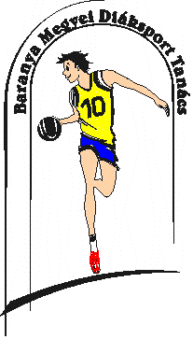
BARANYA MEGYEI DIÁKSPORT TANÁCS
7623 Pécs, Koller u. 7. II/23.
Telefon:20/255-0111; E-mail: kaufmann.eszter.sport@gmail.com; Web: www.bmdiaksport.hu
_____________________________________________________________________________

KÉZILABDA „A” kategória DIÁKOLIMPIA
IV. korcsoport FIÚ

MEGYEI DÖNTŐ

1. A verseny rendezője: Baranya Megyei Diáksport Tanács

Versenybíróság: Elnök: Jedlicska Zsolt
Titkár: Kakas Mariann

2. A verseny időpontja, helyszíne:

2017. április 10. (hétfő) 09,00 óra, Komló, Városi Sportcsarnok

3. Játék- és lebonyolítási rend: Körmérkőzéses formában

4.A Megyei döntő eredményei:

9.00 | Pécs Néri Szent Fülöp | Komló Gagarin | 6-25
9.40 | Siklós | Pécs Városközponti | 11-22
10.20 | Pécs Városközponti | Pécs Néri Szent Fülöp | 16-14
11.00 | Komló Gagarin | Siklós | 29-5
11.40 | Pécs Városközponti | Komló Gagarin | 12-22
12.20 | Siklós | Pécs Néri Szent Fülöp | 8-19

5. A Megyei döntő végeredménye:

- Komló, Kökönyösi Gimnázium Gagarin Általános Iskolája
- Pécs, Városközponti Általános Iskola és Alapfokú Művészeti Iskola
- Pécs, Néri Szent Fülöp Katolikus Általános Iskola és Óvoda
- Siklós, Kanizsai Dorottya Általános Iskola

Pécs, 2017. április 10.

Jedlicska Zsolt sk.
szakág-vezető
06 20 933 2260

